WORKSHOP “UNIVERS TOUR TIỀN PHONG NAM” DIỄN RA SÔI NỔI TẠI TRƯỜNG ĐẠI HỌC TÂY ĐÔ
Sáng ngày 14/5/2026, tại Trường Đại học Tây Đô, Workshop “Univers Tour Tiền Phong Nam” đã diễn ra trong không khí sôi nổi, trẻ trung và đầy cảm hứng, thu hút sự tham gia của đông đảo sinh viên đến từ nhiều khoa, ngành khác nhau. Chương trình không chỉ là dịp để kết nối mà còn mở ra nhiều góc nhìn mới mẻ, góp phần định hướng phát triển toàn diện cho sinh viên trong thời đại hội nhập.
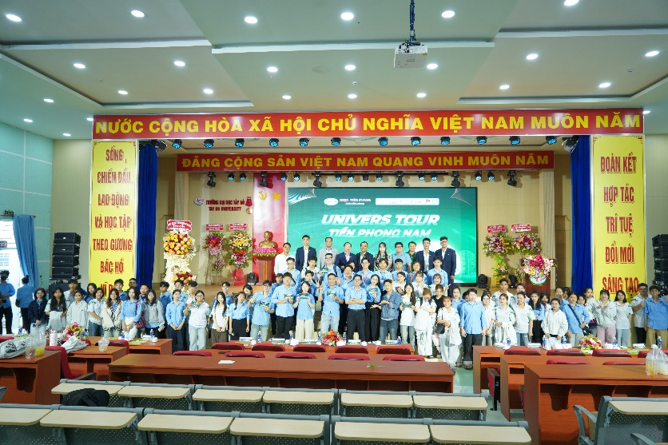
Ảnh lưu niệm trong chương trình
Tham dự chương trình, về phía Công ty Cổ phần nhựa Thiếu niên Tiền Phong phía Nam có ông Nguyễn Ngọc Tâm - Phó Tổng Giám Đốc; ông Giáp Văn Lợi - Trưởng phòng phát triển thị trường; ông Nguyễn Phước Hậu - Giám sát vùng kinh doanh Tây Nam Bộ; ông Trần Quốc Dũng - Giám sát vùng kinh doanh Tây Nam Bộ; ông Phí Mạnh Hùng - Chuyên viên phát triển thị trường. Về phía Trường Đại học Tây Đô có sự tham dự của TTƯT.GS.TS. Trần Công Luận – Hiệu trưởng Nhà trường; ThS. Lâm Văn Tiền - Giám đốc trung tâm khởi nghiệp - Đổi mới sáng tạo - Hỗ trợ sinh viên và hợp tác doanh nghiệp; ThS. Triệu Thái Dương - Phó Giám đốc Trung tâm Khảo thí và Đảm bảo chất lượng giáo dục, Chủ tịch Hội khuyến học; ThS Nguyễn Thị Mỹ Ngọc - Phó Giám đốc Trung tâm Khởi nghiệp - Đổi mới sáng tạo - Hỗ trợ sinh viên và hợp tác doanh nghiệp; ThS.Nguyễn Phạm Quốc Anh – Bí thư Đoàn trường, Chủ tịch Hội sinh viên; TS. Lã Hồng Hải - Trưởng bộ môn Xây dựng - Phó Trưởng khoa Kỹ thuật Công nghệ và đông đảo các bạn sinh viên Trường Đại học Tây Đô.
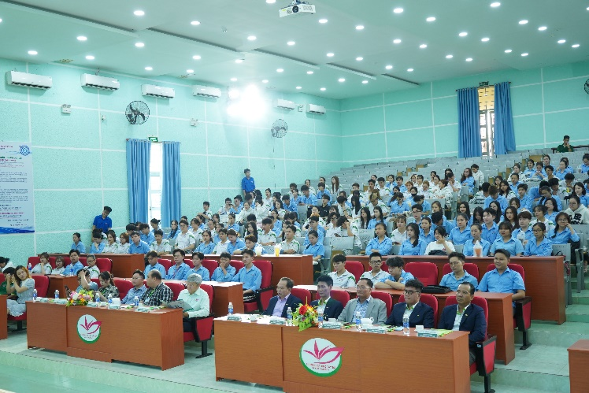
Quang cảnh chương trình
Ngay từ những phút đầu, workshop đã tạo được ấn tượng mạnh với phần giao lưu, chia sẻ giữa khách mời và sinh viên. Tại đây, các bạn trẻ đã có cơ hội lắng nghe những câu chuyện thực tế, những kinh nghiệm quý báu trong học tập, rèn luyện kỹ năng cũng như hành trình phát triển bản thân. Không khí trao đổi cởi mở, gần gũi đã giúp sinh viên mạnh dạn đặt câu hỏi, bày tỏ quan điểm và học hỏi thêm nhiều kiến thức bổ ích ngoài giảng đường.
Một trong những điểm nhấn ý nghĩa của chương trình là hoạt động trao tặng học bổng dành cho sinh viên có thành tích học tập tốt và tinh thần nỗ lực vươn lên. Những suất học bổng không chỉ mang giá trị vật chất mà còn là nguồn động viên tinh thần to lớn, tiếp thêm động lực để các bạn tiếp tục phấn đấu trên con đường học tập và phát triển sự nghiệp tương lai.
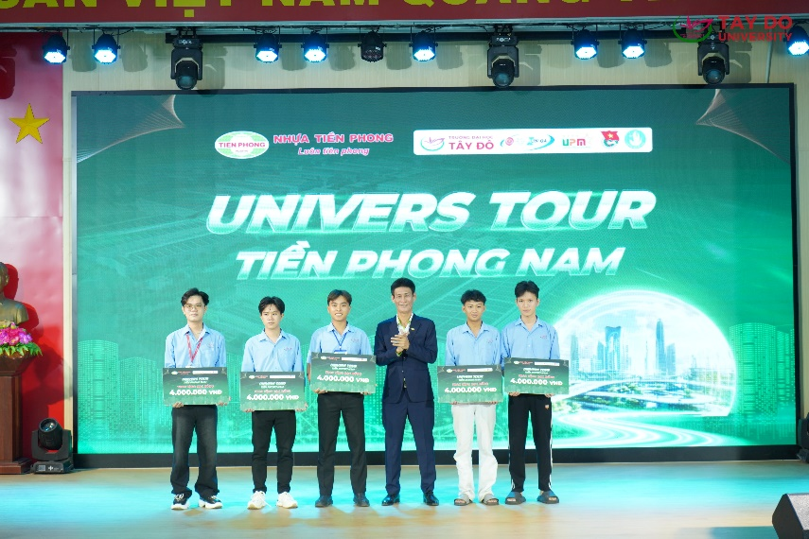
Công ty Cổ phần nhựa Thiếu niên Tiền phong trao học bổng cho sinh viên
Bên cạnh đó, Workshop còn mang đến bầu không khí vui tươi, hào hứng với chuỗi mini game hấp dẫn, thu hút đông đảo sinh viên tham gia. Những phần quà thú vị được trao tận tay người chơi đã góp phần khuấy động không khí, tạo nên sự gắn kết và lan tỏa năng lượng tích cực trong toàn bộ chương trình.
Thông qua Workshop “Univers Tour Tiền Phong Nam”, sinh viên Trường Đại học Tây Đô không chỉ được tiếp cận với những thông tin hữu ích mà còn có thêm cơ hội trải nghiệm, kết nối và phát triển bản thân. Chương trình khép lại với nhiều dư âm tốt đẹp, góp phần khẳng định vai trò của các hoạt động ngoại khóa trong việc nâng cao chất lượng đào tạo và xây dựng môi trường học tập năng động, hiện đại cho sinh viên.
Một số hình ảnh trong chương trình:
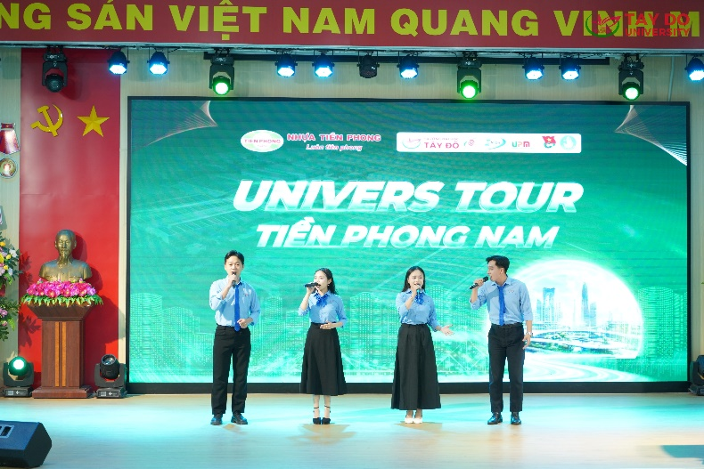
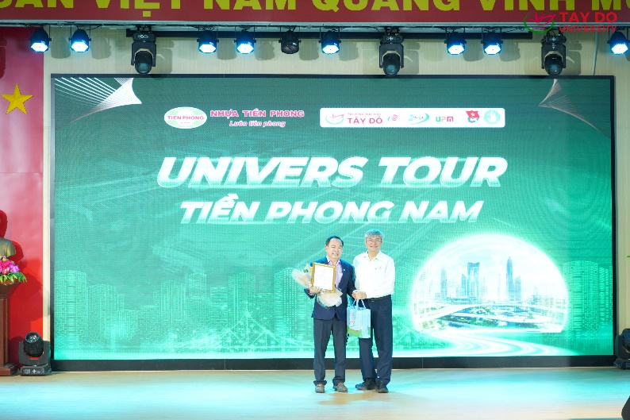
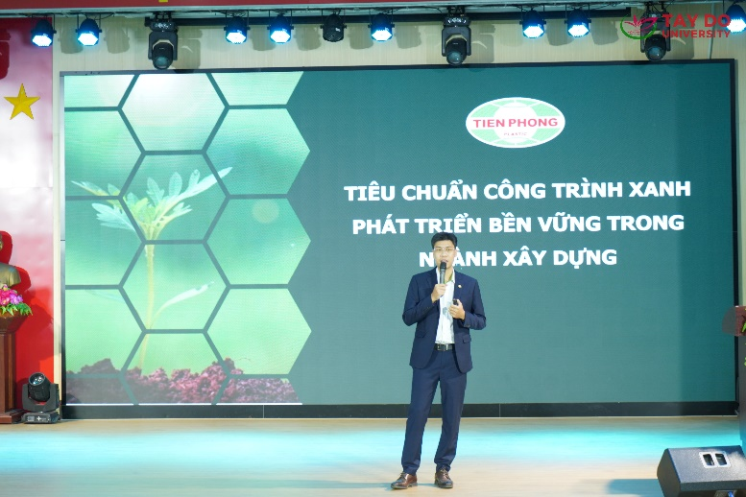
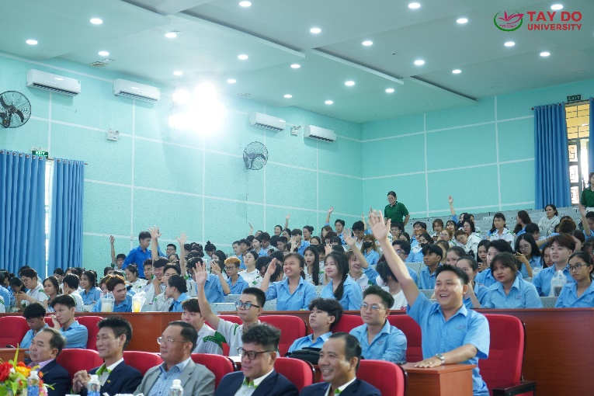
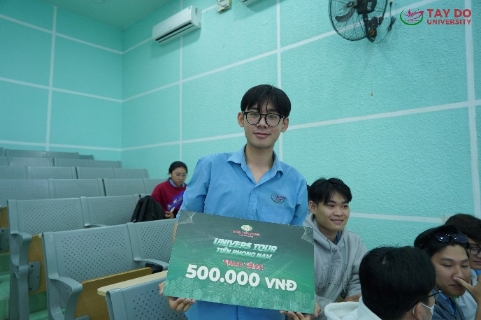
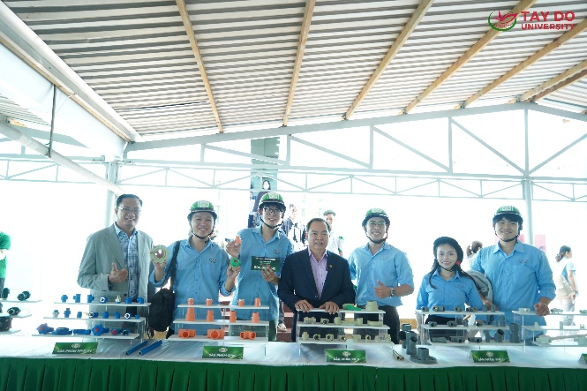
Tin bài: Thảo Ly
DUYỆT CỦA PHÒNG TS&TT

